Департамент освіти Харківської міської ради
Науково-методичний педагогічний центр

Міський конкурс учнівських творчо-пошукових робіт «Мій родовід»

Номінація: «Традиції моєї родини»
«Одного роду ми й племені одного…»

Роботу виконала:
учениця 11-А класу
комунального закладу «Харківський навчально-виховний комплекс «гімназія-школа І ступеня» № 24 Харківської міської ради Харківської області імені І.Н Питікова» Немишлянського району
Домнічева Лілія Олександрівна
Керівник: Радченко Юлія Вікторівна, учитель української мови та літератури, спеціаліст вищої кваліфікаційної категорії, учитель-методист

м. Харків
2017
Одного роду ми й племені одного…
Родина, родина – від батька й до сина,
Від матері доні добро передам.
Родина, родина – це вся Україна
З глибоким корінням, з високим гіллям.
Вадим Крищенко
Шістнадцять. Щойно, здається, тільки-но виповнилося шість. Тримала маму за руку одна маленька дівчинка з величезними бантами й не меншим подивом у очах, пишалася собою й найбільш за все хотіла подорослішати. Те бажання було настільки сильним і нездоланним, що аж дух перехоплювало. І ось… Одна миттєвість (неначе помах «модерної» феї Вінкс) – і, будь ласка, фабрика здійснення мрій! То в жар, то в холод. Мить – і подорослішала. Триматися за матусину руку, йдучи вулицею, вже не вдається (нечасто виходимо разом із дому). Та й смішно це, щоб на голову вища від красуні-матусі дитина-переросток, вчіплювалася в неньку кожного разу, коли доводиться вийти на вулицю. Бути «донечкою» тепер «не-формат». Тепер суцільні підліткові протиріччя. Компроміси.
Спокій. Гармонія. Це не про мене. Іноді літаєш на крилах радості, дякуєш усім за щастя БУТИ й ВІДЧУВАТИ, а інколи жалієш себе, звинувачуєш увесь світ у своїх невдачах чи проблемах. Мрії захоплюють. Хвилюють. Бентежать. Розчаровують. Убивають. Такі собі полярні юнацькі марення. Енергії через край. Апатії теж удосталь. Хвороблива вона – моя Панна Юність.
І саме тепер (як це не дивно), у період суцільних підліткових протиріч, усе частіше й частіше переглядаю родинні фото… Час, насправді, незбагненний. Ось переді мною жовтенька «архівна» світлина. «Серпневі збори» однієї величезної сім’ї. Родини мого прадіда Олександра Петровича Гринюка. Щирі лагідні обличчя. Вольові. Рішучі. Ніжні. Втомлені. Радісні. Натхненні. Задумливі. З потаємною печаллю й нестримною жагою до життя. Уважно придивляюся в кожну деталь обличчя прабабусі Ольги, бабці Наталі. Можливо, саме від них у мене ця родинна «суперечливість» та енергійність. А від дідуся Миколи, певно, - гордість (на його серйозному лиці «зчитую» її звідусіль: пломенить вона в очах, куточках вуст, розмаху густих брів). Півстоліття промайнуло, мабуть, із моменту, коли вирувало життя для тих найрідніших, кого немає сьогодні вже серед нас. А ніби живі. Дивляться на мене виважено й щиро. Ніби говорячи: тепер ти - ниточка між минулим і майбутнім. Живи. Радій. Пізнавай життя – у всій його суперечливості та багатобарвності.
Тож про витоки. Моя родина Ковальчуків-Домнічевих – мама Тетяна й тато Олександр, а також сила-силенна родичів, які живуть у різних куточках чарівної України. Традиції – це те, що нас об’єднує й тримає разом. Те, що живить сімейне коріння, яке проростає в майбутніх поколіннях і буяє, як молоде пагіння, урочисто й життєдайно.
Про найважливіше. Недарма я згадувала про «серпневі збори». Ця традиція існує в нашій родині вже дуже-дуже давно. Щороку в серпні з’їжджаються до будинку моєї прабабусі Ольги всі наші родичі по материній лінії, влаштовують «посиденьки» з пирогами й обов’язково фотографуються. Це відбувається в селі Побузьке Кіровоградської області, і таких «увіковічених миттєвостей» чимало в нашому родинному альбомі (мама дбайливо зберігає всі світлини й жартома називає їх літописом роду). На жаль, прадід Олександр Петрович помер кілька років тому, але на численних світлинах різних років тут можна побачити його поважну сивину й ще молоді грайливі вуса та сяючі очі. А поряд із ним – брат моєї прабабусі Микола, якого в селі називали Зайцем (на все життя «приліпилося» грайливе прізвисько). А це старенький батько прапрадіда Олександра Петро (Косар). Мама говорить, що ці прізвиська не випадкові: неабиякою працьовитістю, енергійністю та завзяттям відрізнялися мої родичі. Усе хотіли встигнути зробити в шаленому вирі сільського життя.
У будинку моєї бабусі Зої є й інші світлини. Старезні. Справжній раритет. Я часто вдивлялася в ці свідчення мого роду, коли бувала влітку в селі. Світлинами в рамках завішена вітальня. Великі родини. Роди. Міцні. Справжні. Так, у батька мого прадіда Петра було 5 сестер: Секлета, Тодоска, Анастасія, Лимпія, Палашка та Пистелія. І ось вони - усміхнені, вродливі, обіймаються й випромінюють Життя. Шукаю із кимось схожість. Здається, мама посмішкою й очима нагадує Анастасію...
Тож щороку восени я, тато й мама відвідуємо рідних по батьковій лінії в селі Вінницькі Івани Богодухівського району Харківської області. Це теж своєрідна традиція. Мальовнича місцина, яка знаходиться на обох берегах річки Івани, людьми славиться щирими, гостинними. Справжніми українцями. У другій половині ХІХ сторіччя заснували «малу Батьківщину» мого татуся переселенці з Полтавщини. Як би я хотіла, щоб про історію цієї місцевості та історію моєї родини розповіли мені бабуся Зоя та дідусь Віктор… Розказали й про те, як любили один одного. Як ростили тата, який тепер виховує мене й навчає любити рідний дім і тих, що подарували життя. Але, на жаль, не судилося почути… Вони померли ще до мого народження. Тож із захопленням слухаю сестер та братів мого дідуся. Допоки живі. Допоки можуть розказати…
Чомусь згадуються рядки:
Теплота родинного інтиму.
Ще на шибах досвіток не скрес.
Встала мати. Мотузочком диму
Хату прив’язала до небес.
Тато читав колись цей вірш. Мабуть, із ніжністю згадував матусю, яку давно втратив… А тепер я вже сама пишу вірші. І можу написати про свою родину. Про те, як її відчуваю… Але поки що припала до душі інша поезія:
Найстрункіші хмаринки. І очі лялькові – найширші.
Найчарівніший сад й чудернацька замріяна груша…
Опромінені щастям проникливі мамині вірші,
Що лунають, як грім, у твоїх незатінених душах.
Саме такими почуттями оповита країна Дитинства мого татуся. Так я відчуваю його рідний край, до якого повертаюся щоосені…
Найбільшим святом для нашої родини Домнічевих-Ковальчуків є Різдво. З діда-прадіда. Відвідування церкви, велика різдвяна гостина. Завжди з нетерпінням чекаю на цей день, адже до нашого дому приходять і приїздять рідні, друзі. Існує така традиція (тато говорить, що бабуся Зоя її започаткувала): саме в цей день миритися з тими, на кого ображений або кого образив. Мені це надзвичайно подобається ще з дитинства, коли батьки навчали миритися з лялькою Ганною, однокласником-розбишакою. Мабуть, завдяки цьому мої родичі ніколи не мали ворогів, а я ніколи не тримаю зла навіть на того, хто образив колючим словом.
Традицією в моїй родині жартома називають і те, що всі народжуються саме на свята. Тато часто кепкує: «Цікаво: мій онук захоче народитися на релігійне чи державне свято? Я б йому радив на Великдень! У народі говорять, що тоді щасливим буде!». А й справді традиція! Мій День народження – 28 червня (День Конституції України), тата – 31 грудня, сестри – 28 липня (День хрещення Русі), бабусі – 13 червня (День шанування святого пророка Єремії). Мої батьки навіть дату одруження обирали невипадково: вирішили поєднати свої життя 22 січня – в день проголошення Акта злуки УНР та ЗУНР. Тепер уся наша родина так і говорить – День злуки, тобто весілля. Такий собі веселий символізм! Але хіба не з таких жартівливих дат і урочистостей складається родинна історія?
А ще в моїй родині є така традиція: День дарування. Тато розповідав, що за часів спустошливого голодомору прабабуся Марія та прадідусь Микола врятували сина тільки завдяки одному відчайдушному вчинку. Лютувала зима. Односельці пухли з голоду. У сусідки Марії Явдошенко померла трирічна донечка Нюся. Прабабуся була у відчаї: їжі взагалі не лишилося. Від голоду паморочилося в голові, а найбільше лякала думка про те, що завтра нічим буде нагодувати маленького сина Віктора. Кілька проморожених бараболь – і все багатство. Та учора ще закінчилися… Під вечір двері скрипнули. До хати зайшла примара – згорьована сусідка Марія. Хитаючись, підійшла до столу, поклала кілька буряків, які витягла з кишені. «Рятуй сина, Маріє! Мені вже рятувати нікого…». Віддала останнє, що було. Заради порятунку іншої дитини… І з того часу прабабуся, виживши, час від часу влаштовувала Дні дарування: назбирає кошик із їжею, напече пирогів із маком та вишнею й віднесе «старченятам» до церкви або роздасть хлопчакам, що бігають вулицею.
Тепер і в моїй родині є Дні дарування: назбираємо смаколиків, іграшок і відвеземо до дитячого будинку. Купуємо духмяні булочки, молоко й віддаємо старенькій бабусі на вулиці. Кілька разів їздили до притулку для тварин із «сюрпризом». І тато, і мама такі дні вигадують спонтанно. Та як радісно робити для когось приємні речі! І нехай це не порятунок людства, не благодійність, що рятує чужі життя. Лише маленькі кроки комусь назустріч. Та в цьому, здається, найголовніше…
Майже столітня традиція не зникла. Не зникне, вірю, й відчуття роду, сім’ї, Батьківщини. Допоки існує незрима ниточка любові, гуманізму, добра, причетності до рідного краю та тих людей, які подарували тобі життя, життя твоїм батькам. Ми не обираємо собі родину, у якій народжуємося, не обираємо часи й лихоліття. Життя нам дане одне, й прожити його слід так, щоб не зникли ті традиції, які пов’язують нас із минулим і сучасним, а також ведуть у майбуття.
Тож шануймо свої родини й той безцінний скарб, який лишили нам нащадки! Любімо батьків, щоб силою своїх почуттів стати взірцем шанобливості й відданості для власних дітей! І нехай живе наш славний рід, як і наша велична країна Щастя, Гуманізму й Добра.
Додатки
«Серпневі збори» родини Ковальчуків-Домнічевих
2003 рік
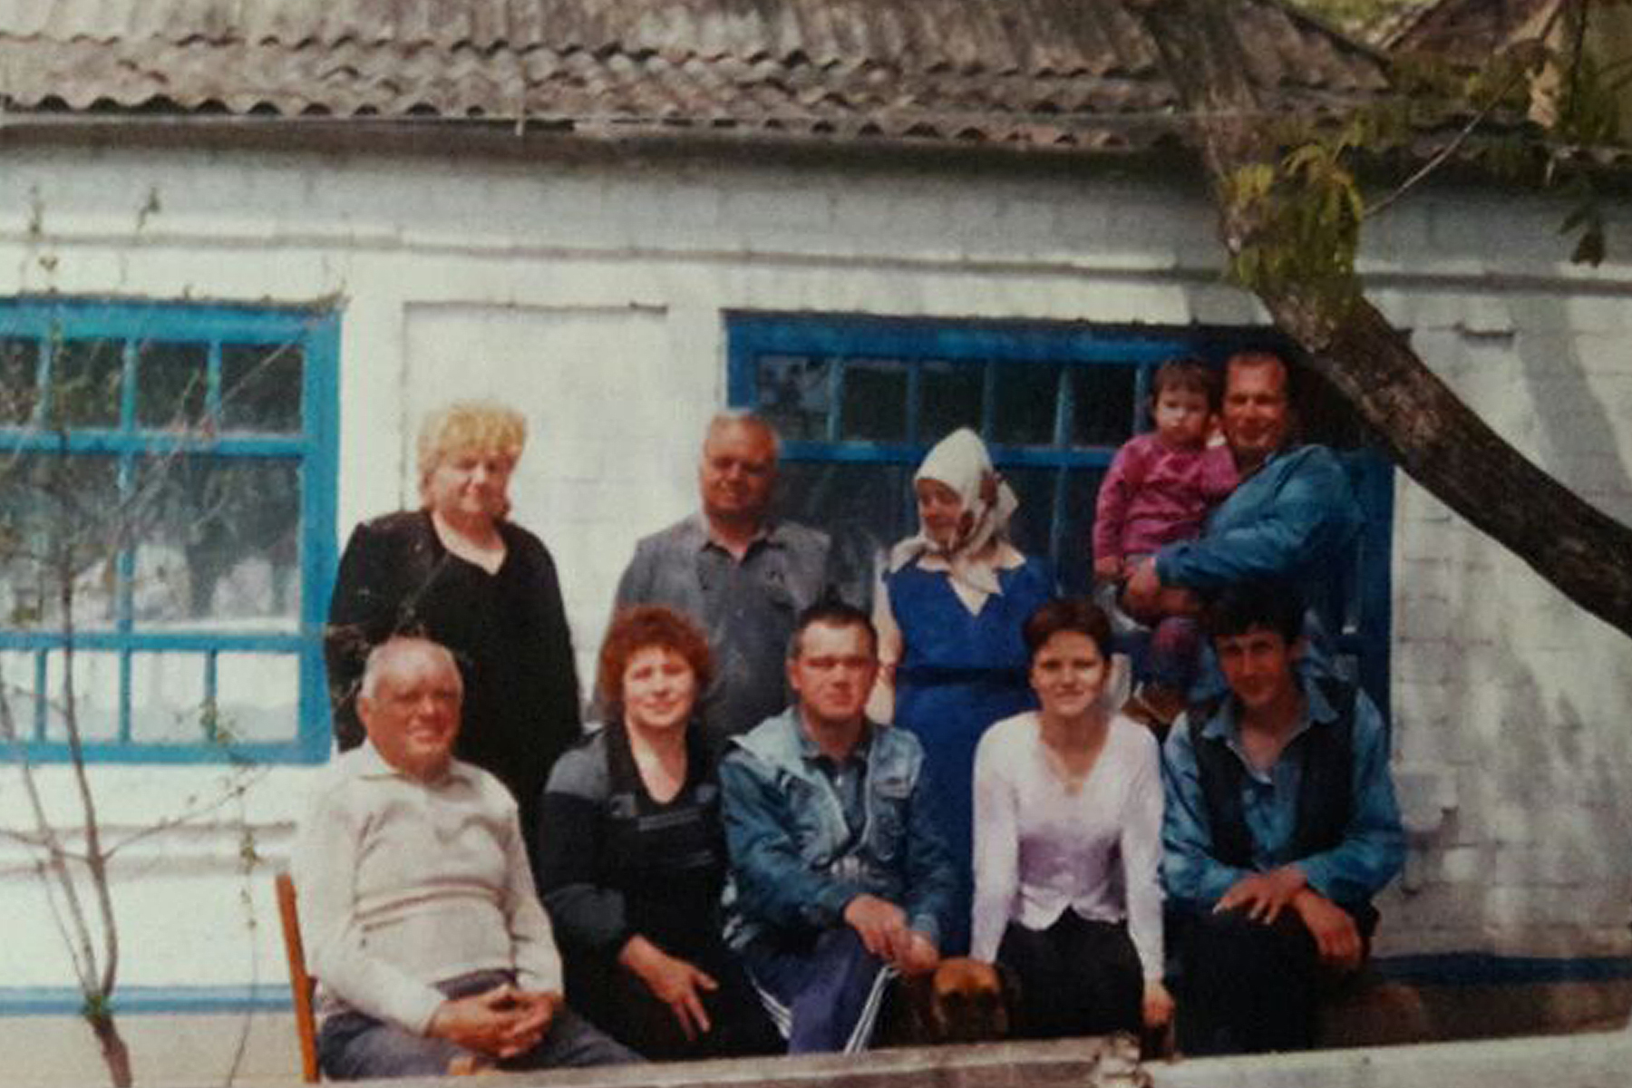
Верхній ряд (справа наліво): мій тато Олександр Домнічев (тримає мене на руках), прабабуся Ольга Максимівна Гринюк, син прабабусі Анатолій Олександрович Гринюк (брат моєї бабусі), бабуся Наталія Олександрівна Ковальчук.
Нижній ряд (зліва направо): прадідусь Олександр Петрович Гринюк, дружина бабусиного брата Анатолія Олександровича Галина, діти Анатолія й Галини Гринюк Ольга та Віктор, чоловік Ольги Максим Яковенко.

Родинне свято Домнічевих
(традиція святкування мого Дня народження у Парку Юр’єва)
28 червня 2016 рік
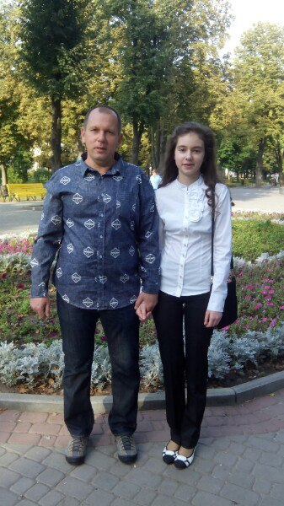

Родина Домнічевих
(справа наліво): син моєї хрещеної Денис, я, мій тато Олександр, мама Тетяна, моя хрещена мати Ольга
17 липня 2015 рік
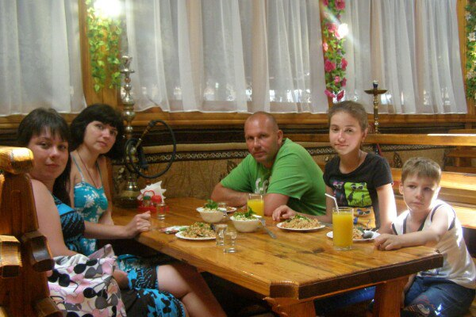

Родинне фото Домнічевих. Село Вінницькі Івани
1962 рік 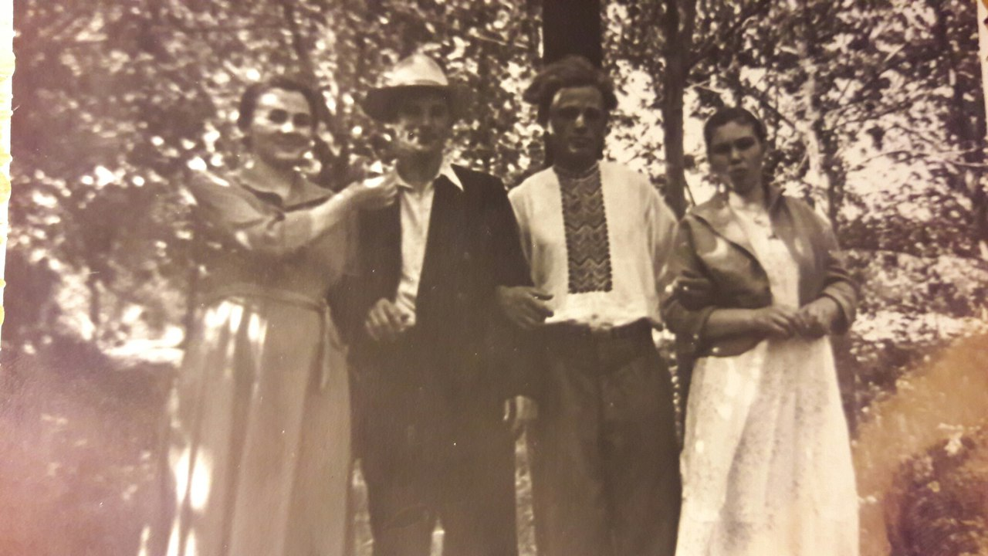
Зліва направо: бабуся Зоя Домнічева, дідусь Віктор Домнічев, брат дідуся Георгій та сестра Віра.

Архівне фото родини Домнічевих
1929 рік
Виступ сільського ансамблю самодіяльності
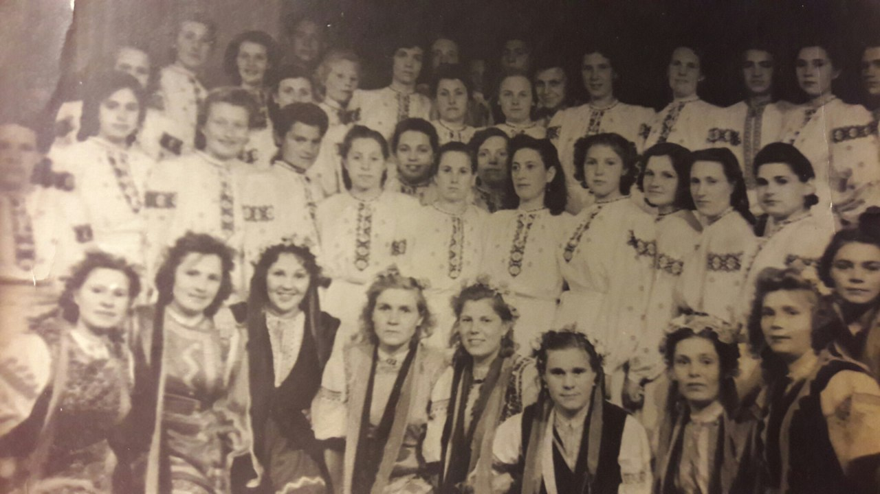
Прабабуся Марія (четверта в нижньому ряду, зліва направо).

